平成31・令和 1年度事業報告書

平成31年4月1日から令和2年3月31日まで

特定非営利活動法人おれんじの会

１ 事業実施の方針
・以下の事業を確実に実施することを目標とする。
・当法人の事業内容をより多くの市民に知ってもらうとともに、社会保障の充実を目指すすべての人に優しい社会の実現に向け、難病に関する啓発推進を進める。
・実施に当たっては、すべての情報弱者に配慮する。

２ 事業の実施に関する事項
（１） 特定非営利活動に係る事業
事 業 名  (定款に記載した事業) |  | 具体的な事業内容 | (A)当該事業の  実施日時  (B)当該事業の  実施場所  (C)従事者の人数 | (D)受益対象  者の範囲  (E)人数 | 事業費の  金額  （単位:  円）
1.  情報発信事業  1.  情報発信事業 |  | - 会報「おれんじ通信」第49号～第51号を発行  オンライン発行、紙媒体の公共施設への設置、会員希望者への配送。  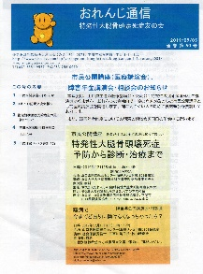  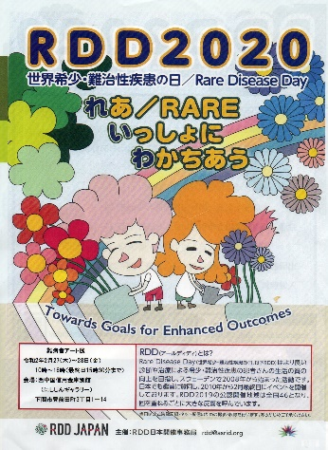ポスター  - 世界希少・難治性疾患の日RDD2020(rare disease day )  世界同時開催の難病啓発活動。日本事務局の公認。山口県の地域企画として、「難病者アート展」、難病啓発パネル展示  新型コロナウイルス感染症対策のため中止。  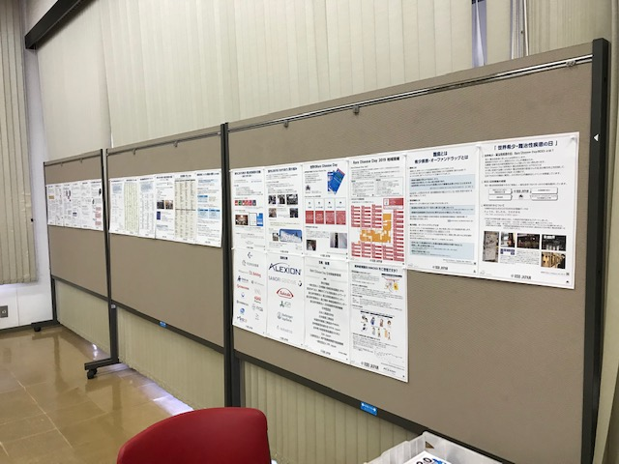  展示準備が完了した会場の様子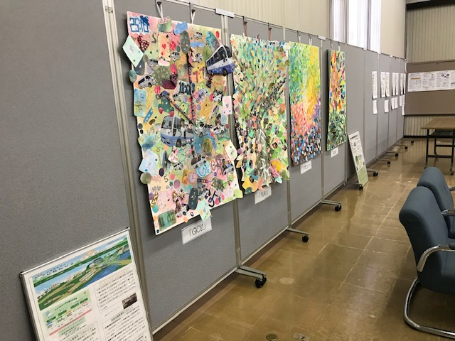 | (A)年3回  (B)主たる事務所  (C)１人  (A)令和2年2月2７日～28日  (B)西中国信用金庫別館（にししんギャラリ－）（C）8人 | （D）  会員、各都道府県難病連、および全国のオンライン閲覧者  （E）  約5000人  (D)山口県民、北九州市民  (E)200人予定(中止) | 同送のため、  以下の事業や管理費と分離できず  50,711
1.  情報発信事業  ⑤-2  ⑥難病講演会・交流会  ⑦  会 |  | 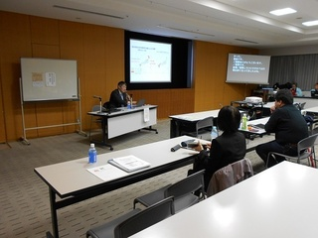  - 医療講演会/障害年金講演会  市民公開講座、参加費無料、予約不要とした。  第一部：障害年金講演会。社会保険労務士2名で障害年金に関する講話「難病で今まで通り働けなくなっちゃったら」。引き続いて相談会を開催。  第二部：医療講演会。「特発性大骨頭壊死症」  講師 山口大学医学部整形外科教授 坂井孝司氏  協力：要約筆記しものせき(聴覚障碍者への配慮)  ④難病情報ハンドブック制作  第20回北川奨励賞助成事業難病の人と家族に山口県内の医療・年金・福祉・患者会・生活支援に関する公的サービス、および民間サービス情報を提供する内容。A4‐56頁1000部  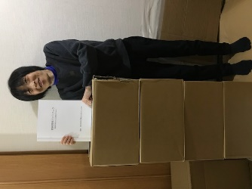  山口県健康増進課を通じて各健康福祉センター・保健所に配布。基幹病院、公共機関にも配布。  ⑤ホームページ、CANPAN ブログ、フェイスブック運営  フェイスブック  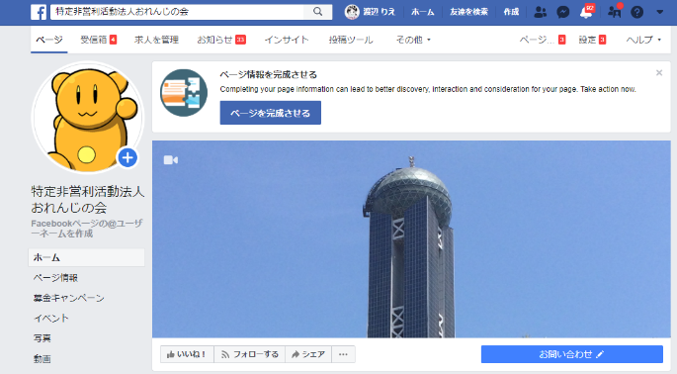  山口県難病相談支援センター事業の一環として、電話やメールで、患者や家族からの相談を受ける。  難病カフェ「ふくふくカフェ」：難病カフェとは、カフェでお茶飲み話をするような気軽さで、オープンに語る場を作り、ピアサポートを行うもの。  難病患者当事者・家族以外の、ピアサポートにかかわった各種専門職の内訳は、社会保険労務士、医師、管理栄養士、介護福祉士、福祉住環境コーディネーターなど。  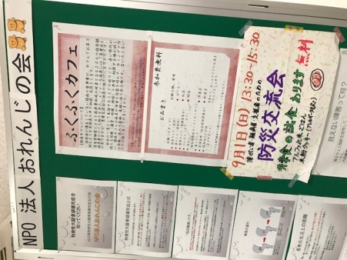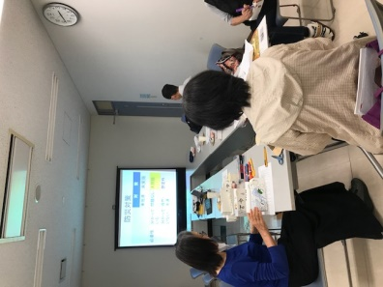  9月のテーマ：防災交流会  防災士とともにハザードマップの味方、非常用の備品、避難の実際を考えた。防災食の試食も実施した。  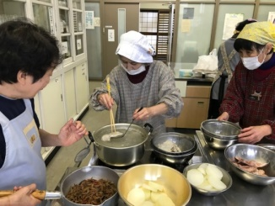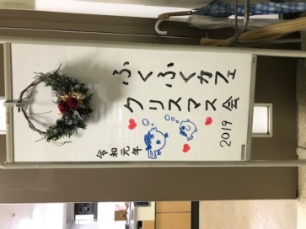  12月クリスマス会：調理実習と試食交流会  県の難病相談支援センター主催の難病講演会・交流会への参加  ※会員自由参加。 | (A)2019年12月15日  (B)海峡メッセ下関  (C)8人  (A)2019年12月発行  （B）主たる事務所  （C）3人  (A)通年  (B)主たる事務所  (C)1人  (A)令和1年12月15日  (B)海峡メッセ下関  (C)10人 | (D)  会員、難病患者、特発性大腿骨頭壊死症に関心のある市民  (E)30人  (D)山口県内の難病患者  （E）1000人  （D）特発性大腿骨頭壊死症の患者・家族、医療・福祉関係者（E）不特定多数  (D)難病患者家族  (E)36人 | 90,568  130,094  0  0  8,000
2．ピアサポート事業  2.  ピアサポート事業 | - ふくふくカフェ  難病カフェ「ふくふくカフェ」：難病カフェとは、カフェでお茶飲み話をするような気軽さで、オープンに語る場を作り、ピアサポートを行うもの。  難病患者当事者・家族以外の、ピアサポートにかかわった各種専門職の内訳は、社会保険労務士、医師、管理栄養士、介護福祉士、福祉住環境コーディネーターなど。  9月のテーマ：防災交流会  防災士とともにハザードマップの味方、非常用の備品、避難の実際を考えた。防災食の試食を実施。  12月クリスマス会：調理実習と試食交流会  - 対個人 ピア・サポート  メールまたは電話でのピアサポート。  山口県健康増進課からの紹介のほか、  厚生労働省→難病情報センターのホームページを見ての相談があった。 |  | - 5，6，7，8，9，12，1月第一日曜日午後  - 下関市民活動センター  - 4人  - 下関市内外の難病患者・難病に関心のある人  - 延べ46人  - 通年  - 主たる事務局  - 1人  - 難病当事者・家族  - 年度内実績4件 |  | 24,920  管理費と分離できず
- 関係団体との協働 | - 山口県難病患者団体連絡協議会の活動  健康増進課 難病講演会交流会  自由参加。疾患別交流会は未開催。  ②JPA準加盟団体としての活動  ・会報「JPAの仲間」(年4回発行)を会員に  郵送する。  ・「難病、長期慢性疾患、小児慢性疾患に対する総合的な医療政策を求める国会請願署名」の署名を日本難病疾病団体協議会（JPA）に集約する。  ・分担金の納入  ・患者家族集会への代表者派遣は未実施。  ③福岡県特発性大腿骨頭壊死症友の会との協働  総会、医療講演会、相談会に代表が参加し講演の要旨は会報とブログ内で報告した。  - 全国難病センター研究会第32回研究大会  活動報告書での参加(ステージ発表無し)  「難病当事者を主体とした防災カフェの取り組み」  - 防災交流会  １型糖尿病大人の会「あなろぐの会」主催  当会での防災交流会の取り組みを紹介し、慢性疾患患者が地域コミュニティの一員として災害に備えるべきこと、行政への要望、医療供給体制の課題について意見交換した。  パワーポイントで発表資料作成。 |  | （A）令和元年9～11月  （B）長門市、岩国市、  山口市  （C）1人  （D）県内の難病患者家族  （E）全体像は不明  (A)令和元年10月1日～  2年2月28日まで  (B)下関市、宇部市、  周南市、山口市  (C)20人  (D) 難病医療の充実に賛同する市民  (E)期限内に回収できず  募金なし  - 令和元年9月29日  - 春日市、クローバープラザ  - 3人  - 特発性大腿骨頭壊死症患者  - 50人  - 令和元年10月18・19日  - 北九州市  - 3人  - 難病当事者、医療関係者、支援者  - 200人  - 令和元年7月13日  - 下関市・周南市  - ３人  - １型糖尿病大人の会会員ほか  - 80人 |  | ０  5,000  3,000  0  管理費と分離できず
 | 定款で定められた事業は以上です。  平成31・令和元年度はその他の事業を行っていません。 |  | 事業費 計 |  | 304,293

